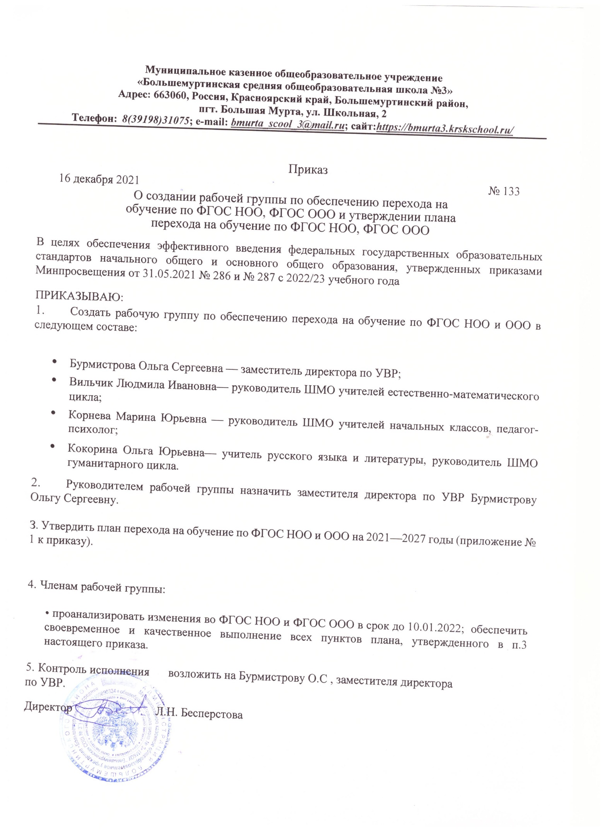Муниципальное казенное общеобразовательное учреждение
«Большемуртинская средняя общеобразовательная школа №3»
Адрес: 663060, Россия, Красноярский край, Большемуртинский район,
пгт. Большая Мурта, ул. Школьная, 2
Телефон: 8(39198)31075; e-mail: bmurta_scool_3@mail.ru; сайт:https://bmurta3.krskschool.ru/

Приказ
16 декабря 2021 № 133
О создании рабочей группы по обеспечению перехода на обучение по ФГОС НОО, ФГОС ООО и утверждении плана перехода на обучение по ФГОС НОО, ФГОС ООО
В целях обеспечения эффективного введения федеральных государственных образовательных стандартов начального общего и основного общего образования, утвержденных приказами Минпросвещения от 31.05.2021 № 286 и № 287 с 2022/23 учебного года
ПРИКАЗЫВАЮ:
- Создать рабочую группу по обеспечению перехода на обучение по ФГОС НОО и ООО в следующем составе:
  - Бурмистрова Ольга Сергеевна — заместитель директора по УВР;
  - Вильчик Людмила Ивановна— руководитель ШМО учителей естественно-математического цикла;
  - Корнева Марина Юрьевна — руководитель ШМО учителей начальных классов, педагог-психолог;
  - Кокорина Ольга Юрьевна— учитель русского языка и литературы, руководитель ШМО гуманитарного цикла.
- Руководителем рабочей группы назначить заместителя директора по УВР Бурмистрову Ольгу Сергеевну.
З. Утвердить план перехода на обучение по ФГОС НОО и ООО на 2021—2027 годы (приложение № 1 к приказу).

- Членам рабочей группы:
• проанализировать изменения во ФГОС НОО и ФГОС ООО в срок до 10.01.2022; обеспечить своевременное и качественное выполнение всех пунктов плана, утвержденного в п.3 настоящего приказа.
- Контроль исполнения возложить на Бурмистрову О.С , заместителя директора

по УВР.
Директор Л.Н. Бесперстова

Приложение № 1 к приказу от 16.12.2021 № 133
План перехода на обучение по ФГОС НОО, ОГОС ООО на 2021—2027 годы
Срок | Мероприятие | Ответственные | Документ по результатам мероприятия
Проведение педсовета, посвященного постепенному переходу на новые ФГОС НОО и ФГОС  ООО | Проведение педсовета, посвященного постепенному переходу на новые ФГОС НОО и ФГOС ООО | Директор | Протокол педсовета
Декабрь 2021 года | Создание рабочей группы по обеспечению перехода на обучение по ФГОС НОО и ФГОС ООО | Директор | Приказ о создании рабочей группы
Январь 2022 — февраль 2022 года | Разработка и реализация системы мониторинга образовательных потребностей (запросов) учеников и родителей (законных представителей) для проектирования учебных планов НОО и ООО в части, формируемой участниками образовательных отношений, и планов внеурочной деятельности НОО и ООО | Заместитель директора по УВР | Аналитическая справка
Январь 2022 — февраль 2022 года | Разработка и реализация моделей сетевого взаимодействия школы и учреждений дополнительного образования детей, учреждений культуры и спорта, СПО и вузов, учреждений культуры, которые обеспечивают реализацию ООП НОО и ООО в рамках перехода на новые ФГОС НОО и ООО | Заместитель директора по ВР | Договоры о сетевом взаимодействии
март 2022 апрель 2022 года | Анализ необходимости доработки программы формирования универсальных учебных действий, включая вопросы финансовой грамотности и иные изменения ФГОС | Заместитель директора по УВР | Аналитическая справка
Апрель 2022 года | Анализ соответствия материально-технической базы школы требованиям ООП НОО и ООО, а также действующим санитарным и противопожарным нормам, нормам охраны труда | Директор | Аналитическая записка
Март 2022 года | Анализ имеющихся в школе условий и ресурсного обеспечения реализации обучения родному языку и родной литературе, а также второму иностранному языку в соответствии с требованиями новых ФГOС НОО и ООО | Заместитель директора по УВР | Аналитическая записка

до 25.05.2022 | Разработка проектов основных образовательных программ НОО и ООО школы, не включая рабочие программы учебных предметов, курсов, в том числе внеурочных, учебных модулей, рабочие программы воспитания, программы формирования УУД учебные планы, календарные учебные графики, планы внеурочной деятельности, календарные планы воспитательной работы, в соответствии с требованиями новых ФГОС НОО и ФГОС ООО | Рабочая группа | проекты ООП НОО и ООО
Февраль 2022-март 2022 года | Анализ соответствия электронной образовательной среды, доступности информационно-образовательной среды требованиям ФГОС, возможностей использования имеющихся средств обучения и воспитания в электронном виде, средств определения уровня знаний и оценки компетенций, подготовка предложений по совершенствованию информационно-образовательной среды | Директор | Аналитическая справка
Февраль 2022 — май 2022 года | Разработка приказов, локальных актов, которые регламентируют введение ФГОС НОО и ФГОС 000 | Директор | Приказы, локальные акты школы
до 25.06.2022 | Разработка проектов рабочих программ учебных предметов, учебных курсов, в том числе внеурочной деятельности, учебных модулей, программ формирования УУД в соответствии с требованиями новых ФГОС НОО и ФГОС ООО | Рабочая группа, учителя-предметники | Проекты рабочих программ учебных предметов, учебных курсов, в том числе внеурочной  деятельности, учебных модулей,  программ формирования УУД
до 25.04.2022 | Разработка проектов учебных планов, календарных учебных графиков, планов внеурочной деятельности в соответствии с требованиями новых ФГОС НОО и ФГОС ООО с требованиями новых ФГОС НОО и ООО | Рабочая группа | Проекты учебных планов, календарных учебных графиков, планов внеурочной деятельности НОО и ООО
до 23.05.2022 | Разработка проектов программ воспитания и календарных планов воспитательной работы в соответствии с требованиями новых ФГОС НОО и ФГOС ООО | Рабочая группа | Проекты программ воспитания и календарных планов воспитательной работы НОО и ООО
до 01.09.2022 | Утверждение основных образовательных программ НОО и ООО на 2022/23 учебный год на заседании педагогического совета | Директор | Протокол заседания педагогического совета, приказ

до 01 .09.2022 | Приведение в соответствие с требованиями новых ФГОС НОО и ООО должностных инструкций работников школы | Директор | Должностные инструкции
до 30.05.2023 | Разработка учебных планов, планов внеурочной деятельности для 1-2-х и 5-6-х классов по новым ФГОС НОО и ООО на 2023/24 учебный год | Рабочая группа | Учебный план  НОО, учебный план ООО, план внеурочной деятельности НОО, план внеурочной деятельности ООО
до 31.08.2023 | Разработка и утверждение рабочих программ педагогов по учебным предметам, учебным курсам, в том числе внеурочной деятельности, и учебным модулям учебного плана для 2-х и 6-х классов на 2023/24 учебный год в соответствии с требованиями новых ФГОС НОО и ООО | Рабочая группа, директор | Рабочие программы педагогов по учебным предметам, учебным курсам, в том числе внеурочной деятельности, и учебным модулям учебного плана для 2-х и 6-х классов
до 30.05.2024 | Разработка учебных планов, планов внеурочной деятельности для 1-3-х и 5-7-х классов по новым ФГОС НОО и ООО на 2024/25 учебный год | Рабочая группа | Учебный план  НОС), учебный план ООО, план внеурочной деятельности НОО, план внеурочной деятельности ООО
до 31.08.2024 | Разработка и утверждение рабочих программ педагогов по учебным предметам, учебным курсам, в том числе внеурочной деятельности, и учебным модулям учебного плана для 3-х и 7-х классов на 2024/25 учебный год в соответствии с требованиями новых ФГОС НОО и 000 | Рабочая группа, директор | Рабочие программы педагогов по учебным предметам, учебным курсам, в том числе внеурочной деятельности, и учебным модулям учебного плана для 3-х и 7-х классов
до 30.05.2025 | Разработка учебных планов, планов внеурочной деятельности для 1-4-х и 5-8-x классов по новым ФГОС НОО и ООО на 2025/26 учебный год | Рабочая группа | Учебный план  НОО, учебный план ООО, план внеурочной деятельности НОО, план внеурочной деятельности ООО
до 31.08.2025 | Разработка и утверждение рабочих программ педагогов по учебным предметам, учебным курсам, в том числе внеурочной деятельности, и учебным модулям учебного плана для 4-х и 8-х классов на 2025/26 | Рабочая группа, директор | Рабочие программы педагогов по учебным предметам, учебным курсам, в том числе

 | учебный год в соответствии с требованиями новых ФГОС НОО и ООО |  | внеурочной деятельности, и учебным модулям учебного плана для 4- и 8-х классов
до 30.05.2026 | Разработка учебного плана, плана внеурочной деятельности для 5-9-x классов по новому ФГОС ООО на 2026/27 учебный год | Рабочая группа | Учебный план ООО, план внеурочной деятельности ООО
до 31.08.2026 | Разработка и утверждение рабочих программ педагогов по учебным предметам, учебным курсам, в том числе внеурочной деятельности, и учебным модулям учебного плана для 9-х классов на 2026/27 учебный год в соответствии с требованиями новых ФГОС НОО и ООО | Рабочая группа, директор | Рабочие программы педагогов по учебным предметам, учебным курсам, в том числе внеурочной деятельности, и учебным модулям учебного плана для 9-х классов
Ежегодно | Утверждение списка УМК для уровней НОО и ООО | Заместитель директора по УВР | Приказ об утверждении списка УМК с приложением данного списка
Ежегодно, в течение учебного года в соответствии с графиком | Организация просветительских мероприятий, направленных на повышение компетентности педагогов школы и родителей учеников | Директор, заместитель директора по УВР, заместитель директора по ВР | Аналитические отчеты, пакет информационно-методических материалов
В течение всего периода с 2021 по 2027 годы | Обеспечение консультационной методической поддержки педагогов по вопросам реализации ООП НОО и ООО по новым ФГOС НОО и ООО | Руководители ШМО, заместитель директора по УВР | План работы методического совета школы; планы работы ШМО, аналитическая справка заместителя директора по ВР
Ежегодно в течение всего периода с 2021 по 2027 годы | Поэтапная подготовка педагогических и управленческих кадров к постепенному переходу на обучение по новым ФГОС НОО и ФГОС ООО | Заместитель директора по УВР | План-график повышения квалификации
В течение всего периода с 2021 по 2027 годы | Размещение на сайте школы информационных материалов о постепенном переходе на обучение по новым ФГОС НОО и ФГОС ООО | Ответственные за ведение школьного сайта | Сайт школы; пакет информационно-методических материалов
Ежегодно с 2022 года | Проведение классных родительских собраний в 1 -х классах, посвященных обучению по новым ФГОС НОО | Заместитель директора по УВР | Протоколы классных родительских собраний в 1-х

 |  |  | классах, посвященных обучению по новым ФГОС НОО
В течение всего периода 2022— 2027 годов | Обеспечение координации сетевого взаимодействия участников образовательных отношений по реализации ООП НОО и ООО | Заместитель директора по ВР | Пакет документов по сетевому взаимодействию
Январь 2022 года, ежегодно в период с 2022 по 2027 годы | Диагностика образовательных потребностей и профессиональных затруднений педагогических работников школы в условиях постепенного перехода на обучение по новым ФГОС НОО и ФГОС ООО | Заместитель директора по УВР | Аналитическая справка
Май, ежегодно с 2022 по 2025 годы | Проведение классных родительских собраний в 4-х классах, посвященных обучению по новым ФГОС ООО | Заместитель директора по УВР | Протоколы классных родительских собраний в 4-х классах,  посвященных обучению по новым ФГОС ООО
Ежегодно до 01.09. 2022-2026 годов | Комплектование библиотеки УМК по всем предметам учебных планов для реализации новых ФГОС НОО и ООО в соответствии с Федеральным перечнем учебников | Заместитель директора по УВР, библиотекарь | Утвержденный список учебников, заявка на обеспечение школы учебниками

